1. DAFTAR KELOMPOK
2. RIZKI SATRIYO WIDODO (110533430536) OFF B
3. RIZKY SYABANA (110533430550) OFF C
4. CAHYA WAHYUNING ILAHI (110533430564) OFF C
5. ANJAR DWI RAHMAWATI (110533406968) OFF A
6. NAMA GAME : PETUALANGAN ATOT ACA
7. NAMA REPOSITORY :
8. https://github.com/syabana/game_Petualangan_Atot_Aca/
9. <https://github.com/syabana/game_Petualangan_Atot_Aca_Finish/>
10. ARTIKEL

* DESKRIPSI GAME

**PETUALANGAN ATOT ACA**

Pembuatan nama dari game ini diambil dari seorang tokoh dalam [wiracarita](http://id.wikipedia.org/wiki/Wiracarita)[*Mahabharata*](http://id.wikipedia.org/wiki/Mahabharata) yang dikenal sebagai putra [Bimasena](http://id.wikipedia.org/wiki/Bimasena) atau [Werkoedara](http://id.wikipedia.org/w/index.php?title=Werkoedara&action=edit&redlink=1) dari keluarga [Pandawa](http://id.wikipedia.org/wiki/Pandawa). Ibunya yang bernama [Hidimbi](http://id.wikipedia.org/wiki/Hidimbi) (Harimbi) berasal dari bangsa [rakshasa](http://id.wikipedia.org/wiki/Rakshasa), sehingga ia pun dikisahkan memiliki kekuatan luar biasa. Ia adalah Gatot Kaca. Kenapa hanya diambil “ATOT ACA” saja? Hal ini dikarenakan karakter dalam game ini adalah Gatot Kaca yang masih kecil dan imut, sehingga sedikit diplesetkan membacanya menjadi “Atot Aca”.

**Awal Cerita Dari Game Petualangan Atot Aca**

Pada zaman dahulu kala, ada sepasang kekasih yang tinggal di sebuah pulau kecil yaitu di desa cinta. Mereka hidup damai, tentram dan sejahtera disana. Dicerita ini ada makhluk geje bernama “naix”, dia adalah makluk paling keji di muka bumi. Pada saat setelah kekasih dari Atot Aca ini mandi disebuah sungai di Desa Cinta, tiba-tiba naix-pun langsung membawanya pergi (dicuri) ke daerah nya yaitu Papua. Sungguh malang nasib dari Atot Aca. Karena sangat besar perasaan sayang kepada kekasihnya, jiwa kesatria dari Atot Aca ini muncul. Atot Aca harus membunuh naix dan menyelamatkan jiwa dari kekasihnya tersebut. Nah, untuk menyelamatkan kekasihnya Atot Aca harus melewati beberapa pulau yang ada di Indonesia agar bisa meyelamatkan kekasihnya. Banyak sekali rintangan-rintangan yang harus diselesaikan di sebuah pulau. Nah, tugas anda bantu si Atot Aca ini untuk menyelamatkan kekasihnya yang dicuri oleh Naix yang berada di pulau Papua. Selamat Mencoba ☺

Cara bermain Game Atot Aca ini adalah dengan melewati pulau-pulau yang ada di Indonesia, di setiap provinsi atau pulau terdapat pertanyaan yang harus dijawab oleh pemain. Jawab mulai pulau pertama yaitu Pulau Aceh sampai pulau terakhir yaitu Papua dan selamatkan kekasih Atot Aca. *User* dapat dengan mudah mengganti soal, sehingga memungkinkan dapat menjawab soal dengan benar. Setelah soal yang terjawab dengan benar selama tiga kali selagi masih memiliki nyawa, maka *user* dapat melanjutkan ke kota selanjutnya.

* CARA BERMAIN

1. Ketika anda membuka aplikasi game petualangan Atot kaca ini maka akan muncul tampilan seperti dibawah ini. Pada tampilan tersebut terdapat 3 buah menu utama yaitu play, aturan main, dan keluar.

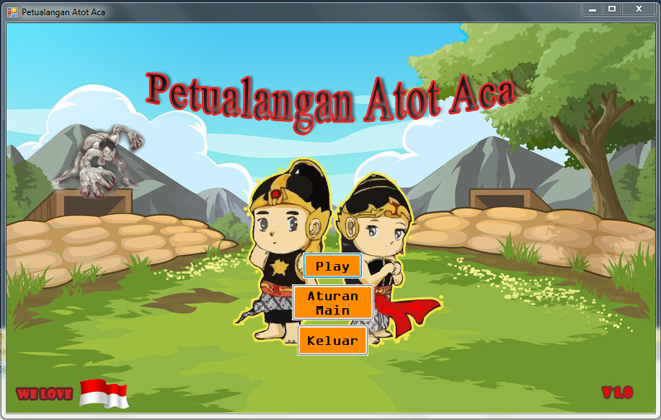

1. Jika anda meng-klik menu aturan main, maka akan muncul tampilan seperti dibawah. Dimana pada menu play tersebut terdapat peraturan-peraturan dalam memainkan game tersebut. Peraturan game tersebut adalah anda harus menyelamatkan kekasih Atot Aca yang dibawa oleh Naix si monster jahat menuju pulau Papua, Untuk menyelamatkannya anda harus melewati 10 tempat di Indonesia dan menjawab pertanyaan-pertanyaan yang muncul pada setiap tempat dengan benar.

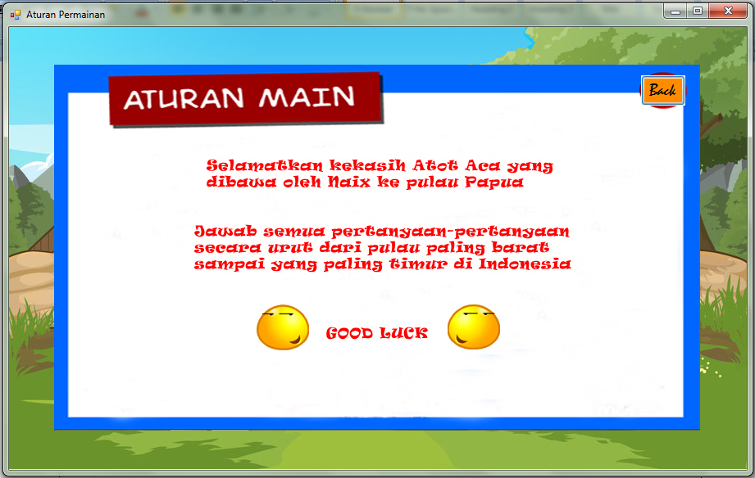

1. Jika anda sudah mengerti aturan main dari game ini, anda bisa langsung memainkannya dengan memilih menu Play pada menu utama. Setelah anda memilihnya maka akan muncul tampilan peta Indonesia seperti dibawah ini. Disini anda akan memilih kota yang harus anda lewati. Pada permainan awal yang anda harus lewati adalah Kota Aceh sehingga gambar yang dapat anda pilih hanyalah kota Aceh saja.

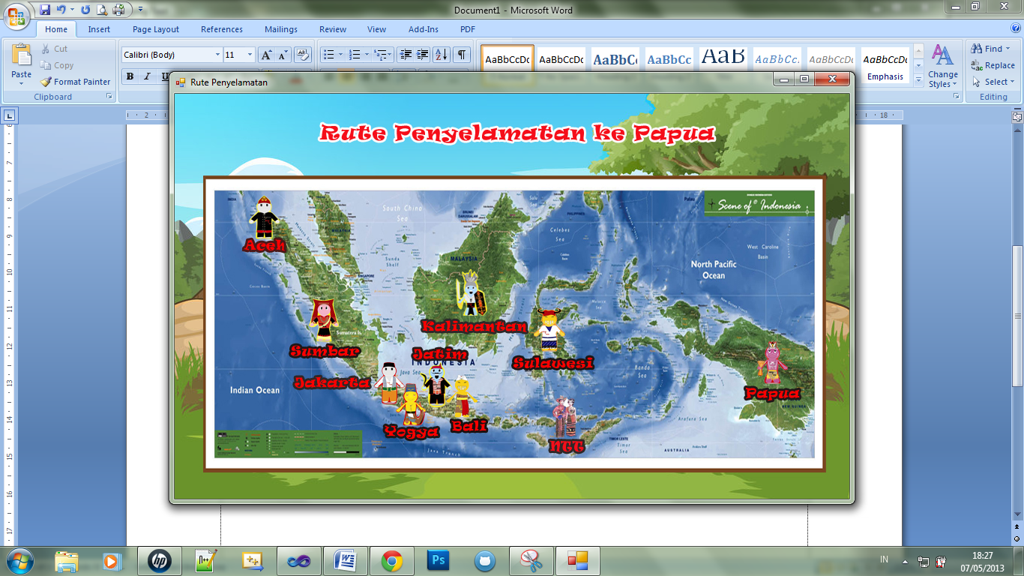

1. Setelah anda memilih tempat yang harus anda lewati maka akan muncul sebuah form baru seperti dibawah. Dimana pada form tersebut akan muncul sebuah pertanyaan secara acak setelah anda menekan tombol Acak pertanyaan.

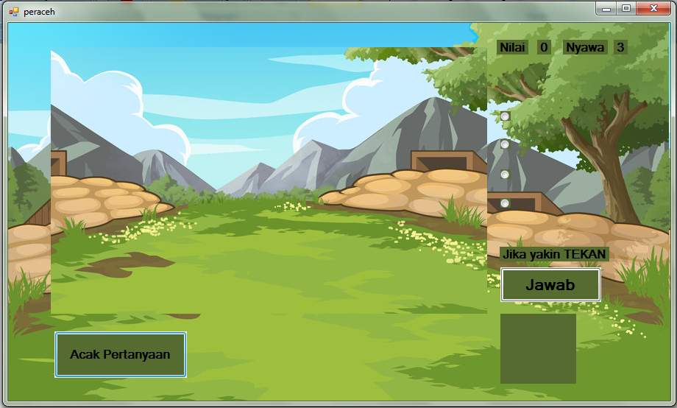

1. Jika anda telah melakukan Acak pertanyaan maka akan muncul tampilan seperti dibawah. Dimana akan tampil sebuah pertanyaan beserta 4 pilihan jawaban seputar budaya dan hal-hal mengenai daerah yang anda pilih. Di setiap daerahnya anda harus menjawab pertanyaan secara benar dengan jumlah pertanyaan semakin meningkat dari daerah sebelumnya. Anda juga akan memiliki 3 nyawa pada setiap tempatnya, dimana nyawa tersebut akan berkurang 1 jika anda menjawab pertanyaan dengan salah. Jika anda salah dalam menjawab pertanyaan sebnayak 3 kali maka permainan akan berakhir.

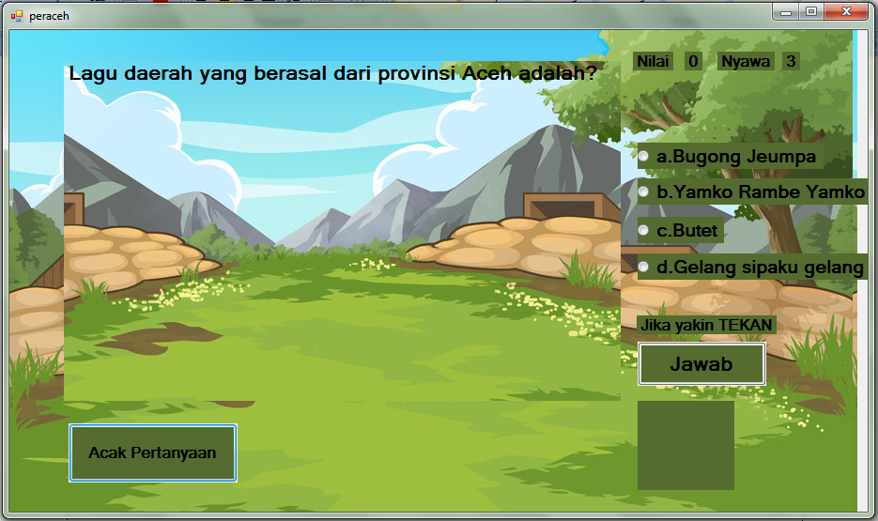

1. Anda harus menjawab pertanyaan yang anda dengan mencetang radio button pada jawaban yang telah anda pilih. Jika anda telah yakin dengan jawaban anda makan tekan jawab. Jika kondisi jawaban anda salah maka akan muncul tampilan seperti dibawah ini, dan nyawa anda akan berkurang 1.

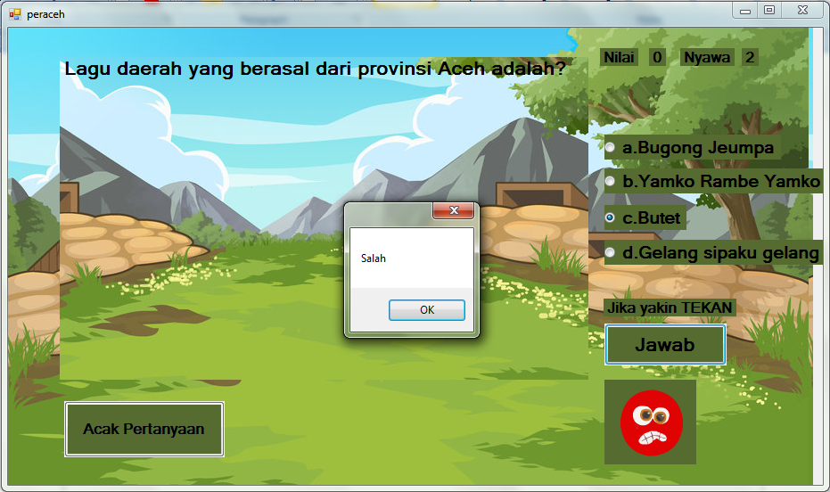

1. Jika kondisi jawaban anda benar maka akan muncul tampilan seperti dibawah ini, dan skor anda akan bertambah 10 point.

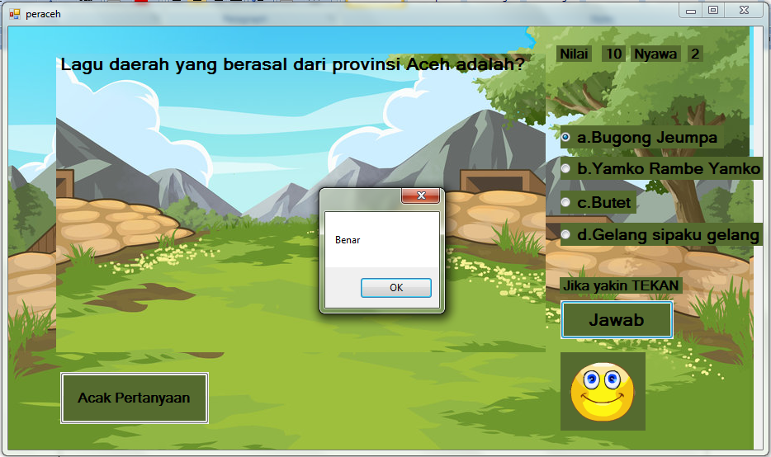

1. Jika anda berhasil menjawab pertanyaan secara benar dengan nyawa tersisa minimal 1 pada setiap daerahnya maka anda dapat melanjutkan petualangan anda ke daerah berikutnya hingga petualangan anda berakhir di pulau Papua.

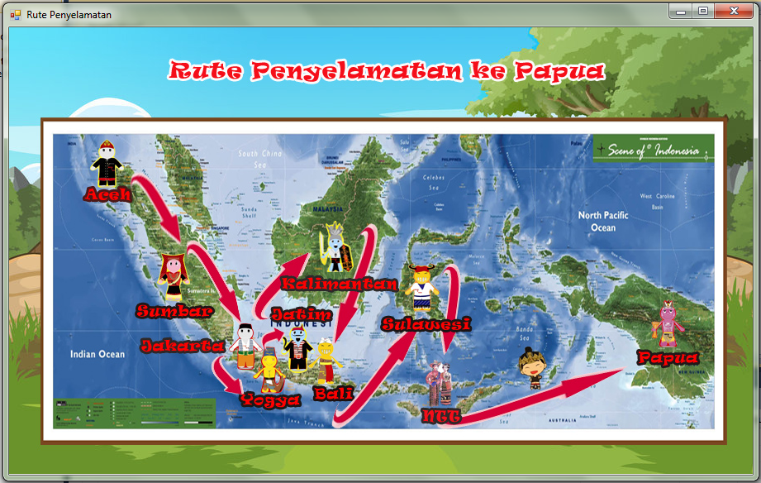

1. Jika di Pulau Papua anda berhasil menjawab seluruh pertanyaan tanpa melakukan kesalahan 3 kali maka anda telah berhasil menyelamatkan kekasih Atot Aca yang telah di culik oleh Naix di Pulau Papua.

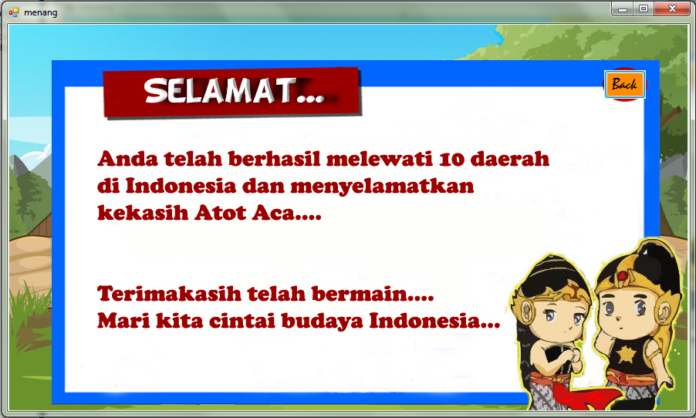

1. **DAFTAR PUSTAKA**

Laskar Pelangi Anak Bangsa. 2012. *34 Provinsi di Indonesia Lengkap dengan Pakaian, Tarian, Rumah Adat, Senjata Tradisional, Suku, Peta dan Gambar*, (Online), (<http://laskarpelangianakbangsa.blogspot.com/2012/03/nama-33-provinsi-di-indonesia-tarian.html>, diakses 24 Maret 2013)